ТУЛЬСКАЯ ОБЛАСТЬ
МУНИЦИПАЛЬНОЕ ОБРАЗОВАНИЕ ГОРОД ЛИПКИ
КИРЕЕВСКОГО РАЙОНА
АДМИНИСТРАЦИЯ

ПОСТАНОВЛЕНИЕ

07 декабря 2018 года № 134

Об утверждении схемы размещения нестационарных торговых объектов на территории муниципального образования город Липки Киреевского района

В соответствии со статьей 10 Федерального закона от 28 декабря 2009 года № 381-ФЗ «Об основах государственного регулирования торговой деятельности в Российской Федерации», Законом Тульской области от 30 апреля 2010 года № 1443-ЗТО «О разграничении полномочий органов государственной власти Тульской области в сфере государственного регулирования торговой деятельности», постановлением администрации Тульской области от 02.07.2010 № 606 «Об определении органа исполнительной власти Тульской области, уполномоченного в сфере регулирования отношений, связанных с организацией и осуществлением торговой деятельности на территории Тульской области», приказом Комитета Тульской области по предпринимательству и потребительскому рынку от 17.02.2012 г. № 6 «О порядке разработки и утверждения органом местного самоуправления схемы размещения нестационарных торговых объектах», в целях упорядочения размещения нестационарных торговых объектов на территории муниципального образования город Липки Киреевского района, на основании Устава муниципального образования город Липки Киреевского района, администрация муниципального образования город Липки Киреевского района ПОСТАНОВЛЯЕТ:
- Утвердить Схему размещения нестационарных торговых объектов на территории муниципального образования город Липки Киреевского района (приложение №1).
- Утвердить Карты-схемы размещения нестационарных торговых объектов на территории муниципального образования город Липки Киреевского района (приложение №2).
3. Признать утратившим силу:
Постановление главы администрации муниципального образования город Липки Киреевского района от 06.03.2014 года № 19 «Об утверждении Схемы размещения нестационарных торговых объектов на территории муниципального образования город Липки Киреевского района».
Постановление администрации муниципального образования город Липки Киреевского района от 15 апреля 2014 г. № 31 «О внесении изменений в постановление администрации муниципального образования город Липки Киреевского района от 06 марта 2014 года № 19 «Об утверждении схемы размещения нестационарных торговых объектов на территории муниципального образования город Липки Киреевского района».
Постановление администрации муниципального образования город Липки Киреевского района от 05 августа 2014 г. № 56 «О внесении изменений в постановление администрации муниципального образования город Липки Киреевского района от 06 марта 2014 года № 19 «Об утверждении схемы размещения нестационарных торговых объектов на территории муниципального образования город Липки Киреевского района».
Постановление администрации муниципального образования город Липки Киреевского района от 27 октября 2014 г. № 68 «О внесении изменений в постановление администрации муниципального образования город Липки Киреевского района от 06 марта 2014 года № 19 «Об утверждении схемы размещения нестационарных торговых объектов на территории муниципального образования город Липки Киреевского района».
Постановление администрации муниципального образования город Липки Киреевского района от 05 августа 2015 г. № 86 «О внесении изменений в постановление администрации муниципального образования город Липки Киреевского района от 06 марта 2014 года № 19 «Об утверждении схемы размещения нестационарных торговых объектов на территории муниципального образования город Липки Киреевского района».
Постановление администрации муниципального образования город Липки Киреевского района от 17 августа 2015 г. № 90-А «О внесении изменений в постановление администрации муниципального образования город Липки Киреевского района от 06 марта 2014 года № 19 «Об утверждении схемы размещения нестационарных торговых объектов на территории муниципального образования город Липки Киреевского района».
Постановление администрации муниципального образования город Липки Киреевского района от 21 октября 2015 г. № 127 «О внесении изменений в постановление администрации муниципального образования город Липки Киреевского района от 06 марта 2014 года № 19 «Об утверждении схемы размещения нестационарных торговых объектов на территории муниципального образования город Липки Киреевского района».
Постановление администрации муниципального образования город Липки Киреевского района от 09 декабря 2015 г. № 148 «О внесении изменений в постановление администрации муниципального образования город Липки Киреевского района от 06 марта 2014 года № 19 «Об утверждении схемы размещения нестационарных торговых объектов на территории муниципального образования город Липки Киреевского района».
Постановление администрации муниципального образования город Липки Киреевского района от 11 февраля 2016 г. № 15 «О внесении изменений в постановление администрации муниципального образования город Липки Киреевского района от 06 марта 2014 года № 19 «Об утверждении схемы размещения нестационарных торговых объектов на территории муниципального образования город Липки Киреевского района».
Постановление администрации муниципального образования город Липки Киреевского района от 03 октября 2016 г. № 147 «О внесении изменений в постановление администрации муниципального образования город Липки Киреевского района от 06 марта 2014 года № 19 «Об утверждении схемы размещения нестационарных торговых объектов на территории муниципального образования город Липки Киреевского района».
Постановление администрации муниципального образования город Липки Киреевского района от 14 декабря 2016 г. № 177 «О внесении изменений в постановление администрации муниципального образования город Липки Киреевского района от 06 марта 2014 года № 19 «Об утверждении схемы размещения нестационарных торговых объектов на территории муниципального образования город Липки Киреевского района».
4. Разместить настоящее постановление на официальном сайте администрации муниципального образования Киреевский район (https://kireevsk.tularegion.ru) в разделе администрации муниципального образования город Липки Киреевского района.
5. Контроль за исполнением настоящего постановления оставляю за собой.
6. Постановление вступает в силу со дня опубликования.

Глава администрации
муниципального образования
город Липки Киреевского района В.В. Демин

Исп. Леонова Юлиана Сергеевна
тел. 45-0-36
Приложение 1
к постановлению администрации
муниципального образования
город Липки Киреевского района
от 07.12.2018 г. № 134

СХЕМА
размещения нестационарных торговых объектов на территории муниципального образования город Липки Киреевского района
(текстовая часть)

№ п/п и № на карте-схеме | Место нахождения  торгового объекта | Специализация торгового объекта | Тип торгового объекта | Срок осуществления деятельности | Площадь участка под размещение торгового объекта,  (кв. м)
1 | г.Липки, ул. Гоголя  (в районе МКУ «Липковский плавательный бассейн») | торговля продовольственными товарами | павильон | круглый год | 20 м²
2 | г.Липки, ул. Гоголя  (в районе МКУ «Липковский плавательный бассейн») | торговля продовольственными товарами | палатка | круглый год | 20 м²
3 | г.Липки, ул. Гоголя  (в районе МКУ «Липковский плавательный бассейн») | торговля продовольственными товарами | палатка | круглый год | 20 м²
4 | г.Липки, ул. Гоголя  (в районе д.21 ул.Октябрьской) | торговля овощами и фруктами | палатка | круглый год | 20 м²
5 | г.Липки, ул. Гоголя  (в районе д.21 ул.Октябрьской) | торговля печатной продукцией | киоск | круглый год | 20 м²
6 | г.Липки, ул. Гоголя  (в районе д.21 ул.Октябрьской) | торговля продовольственными товарами | палатка | круглый год | 20 м²
7 | г.Липки, ул. Гоголя  (в районе д.21 ул.Октябрьской) | торговля хлебобулочными изделиями | палатка | круглый год | 20 м²
8 | г.Липки, ул. Гоголя  (в районе д.21 ул.Октябрьской) | торговля молоком и молочными продуктами | палатка | круглый год | 20 м²
9 | г.Липки, ул. Гоголя  (в районе д.21 ул.Октябрьской) | торговля овощами и фруктами | передвижной торговый объект | май - октябрь | 10 м²
10 | г.Липки, ул. Октябрьская  (в районе д.25в) | торговля овощами и фруктами | передвижной торговый объект | май - октябрь | 10 м²
11 | г.Липки, ул. Октябрьская  (в районе д.9а) | торговля продовольственными товарами | палатка | круглый год | 20 м²
12 | г.Липки, ул. Мира  (в районе д.3) | торговля молоком и молочными продуктами | палатка | круглый год | 20 м²
13 | г.Липки, ул. Мира  (в районе д.3) | торговля продовольственными товарами | палатка | круглый год | 20 м²
14 | г.Липки, ул. Мира  (в районе д.3а) | торговля квасом | передвижной торговый объект | май-октябрь | 10 м²
15 | г.Липки, ул. Мира (в районе д.22б ул.Советской) | торговля продовольственными товарами | палатка | круглый год | 20 м²
16 | г.Липки, ул. Советская  (в районе д.22б) | торговля печатной продукцией | киоск | круглый год | 20 м²
17 | г.Липки, ул. Комсомольская (площадь ДК) | торговля продовольственными товарами | киоск | круглый год | 10 м²
18 | г.Липки, ул. Комсомольская (площадь ДК) | торговля непродовольственными товарами | павильон | круглый год | 20 м²
19 | г.Липки, ул. Лермонтова  (в районе д. № 8а) | торговля продовольственными товарами | палатка | круглый год | 20 м²
20 | г.Липки, ул. Лермонтова  (в районе д. № 11) | торговля овощами и фруктами | передвижной торговый объект | май - октябрь | 10 м²
21 | п.Комсомольский,ул. Школьная  (в районе д. № 4) | торговля продовольственными товарами | палатка | круглый год | 20 м²
22 | п.Комсомольский,ул. Школьная  (в районе д. № 18) | торговля продовольственными товарами | палатка | круглый год | 20 м²

_____________________

Приложение 2
к постановлению администрации
муниципального образования
город Липки Киреевского района
от 07.12.2018 г. № 134

КАРТЫ-СХЕМЫ
размещения нестационарных торговых объектов на территории муниципального образования город Липки Киреевского района (графическая часть)

№ п/п | Карты-схемы
1. | 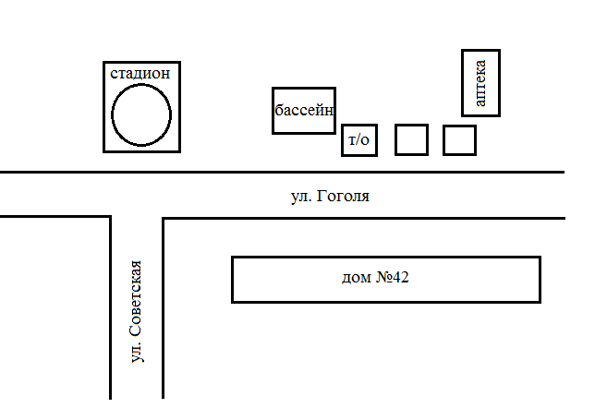
2. | 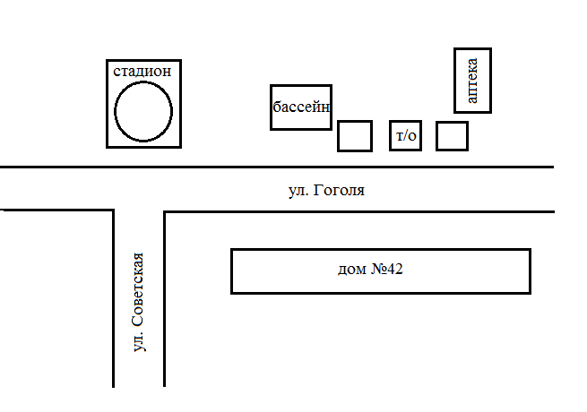
3. | 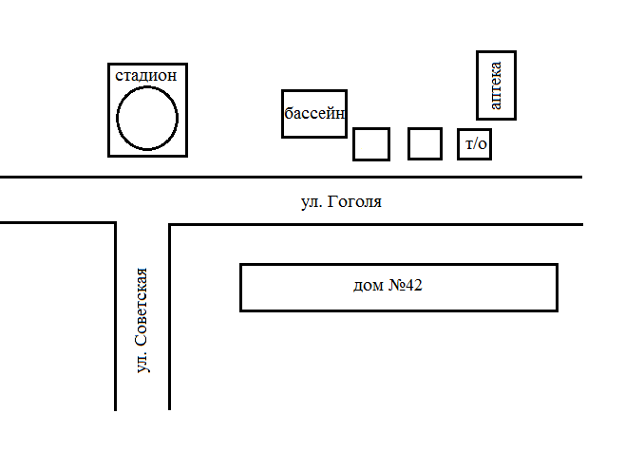
4. | 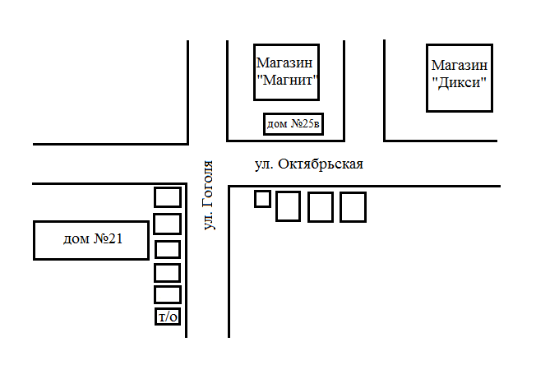
5. | 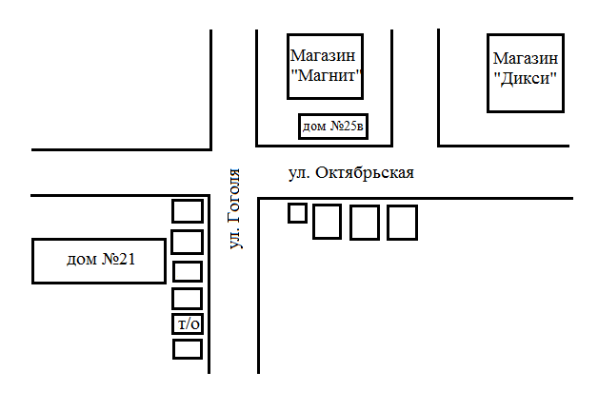
6. | 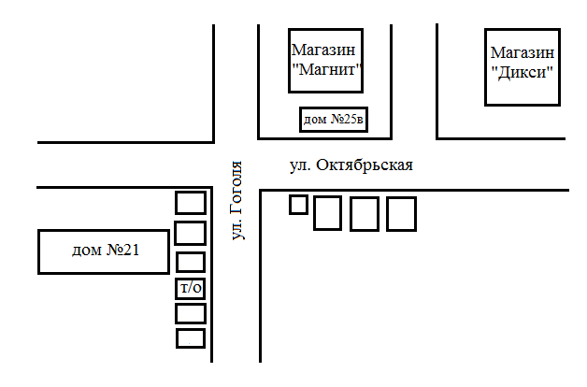
7. | 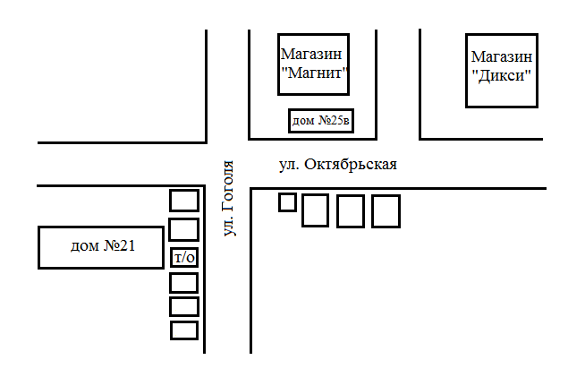
8. | 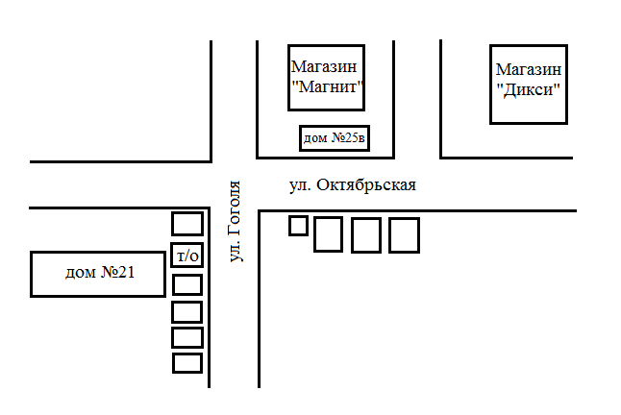
9. | 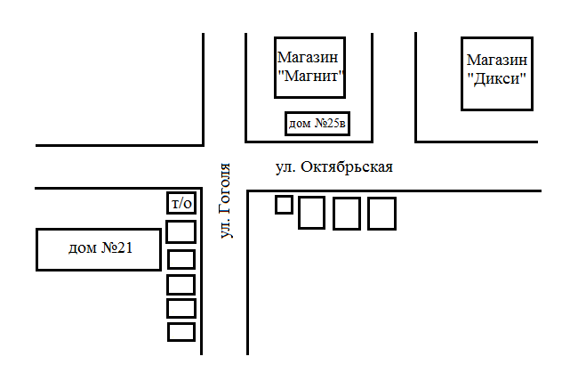
10. | 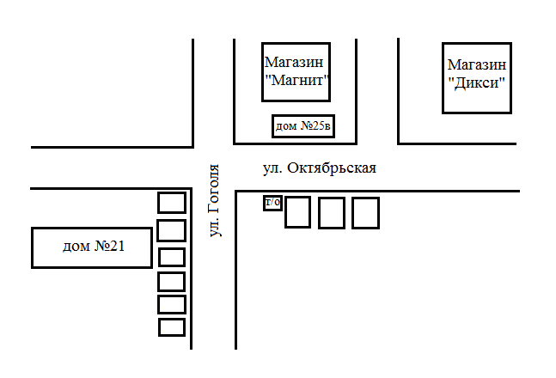
11. | 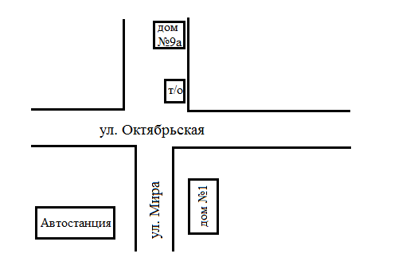
12. | 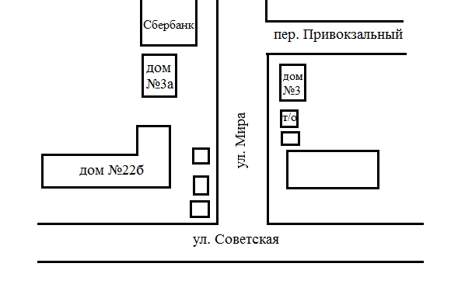
13. | 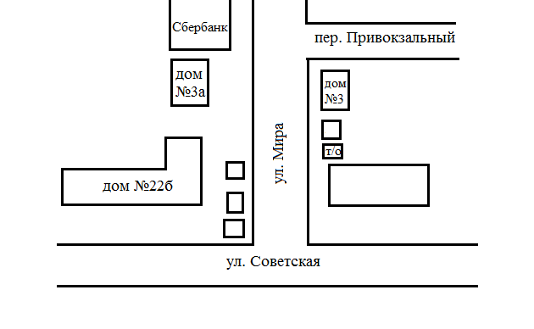
14. | 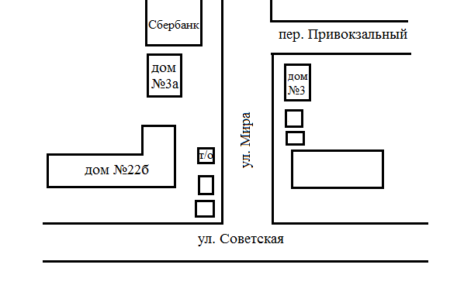
15. | 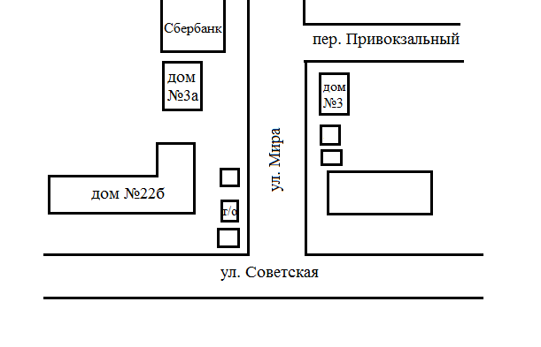
16. | 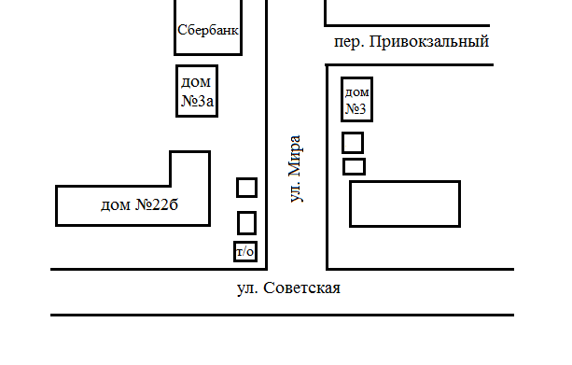
17. | 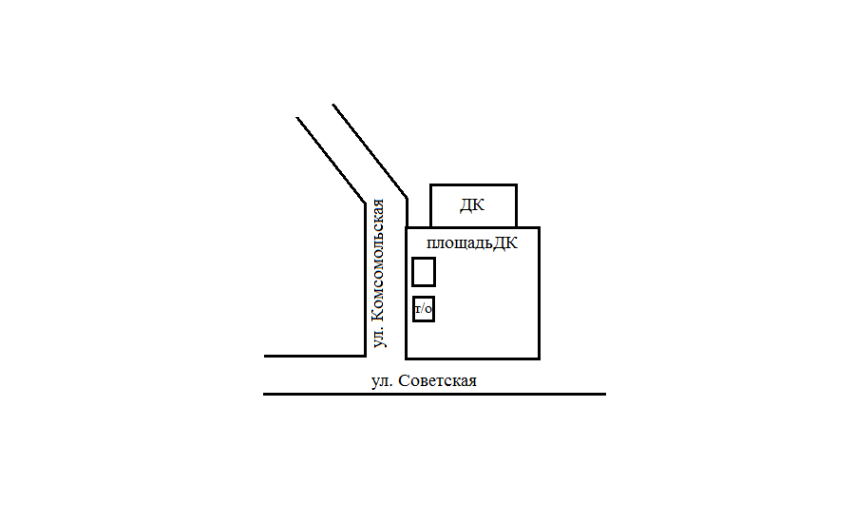
18. | 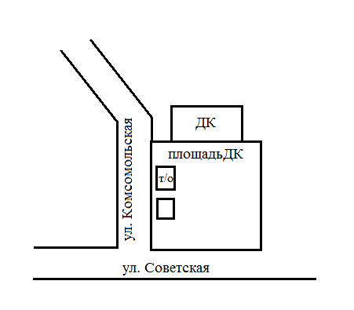
19. | 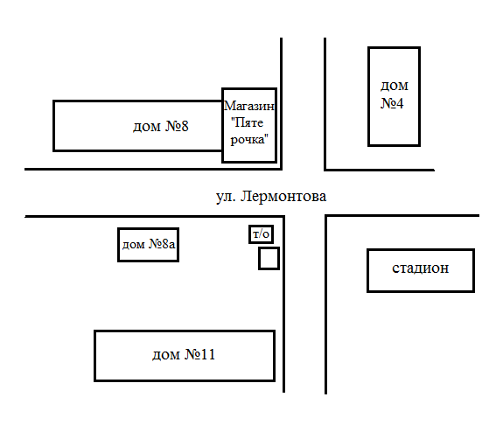
20. | 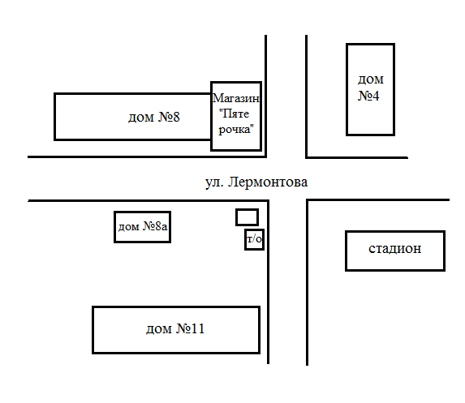
21. | 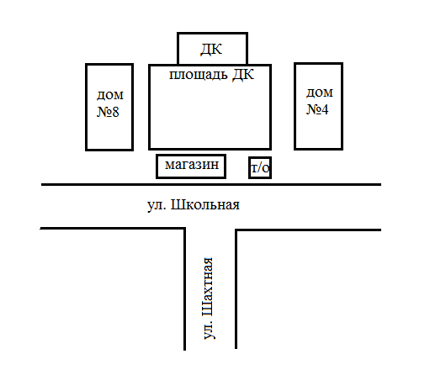
22. | 



